OA 2 | - Escribe una multiplicación que permita saber la cantidad total de círculos en cada caso.  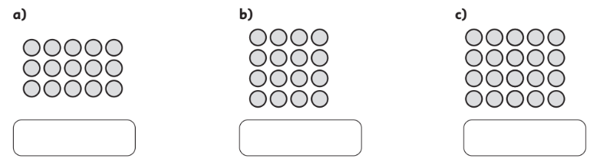 | 4° Básico  Tomo 1  Capítulo 4  Multiplicación
OA 2 | - Calcula de dos maneras diferentes.  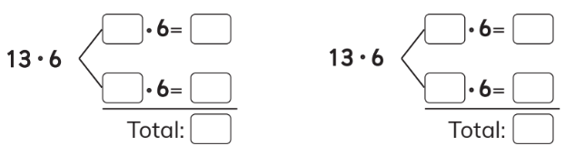 | 4° Básico  Tomo 1  Capítulo 4  Multiplicación

